VELATORIO No. 17 TAPACHULA (100%)

BAÑOS MUJERES:

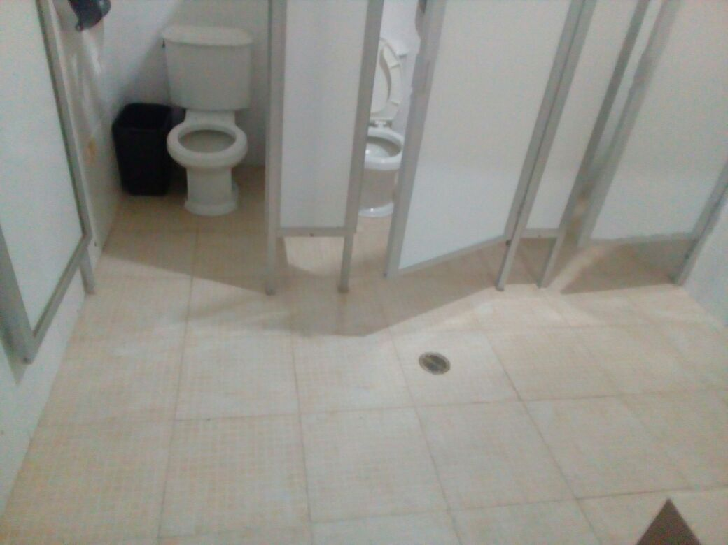

BAÑOS HOMBRES:

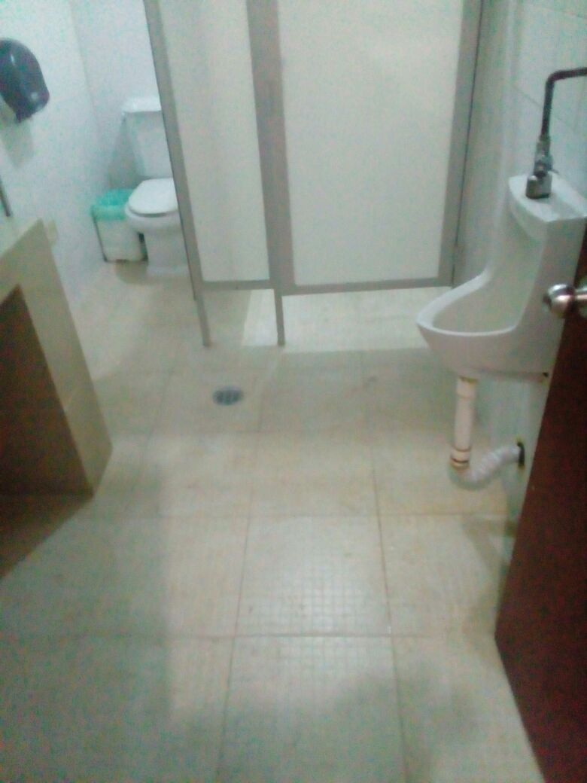

VELATORIO No. 17 TAPACHULA (100%)

CAPILLA No. 2:

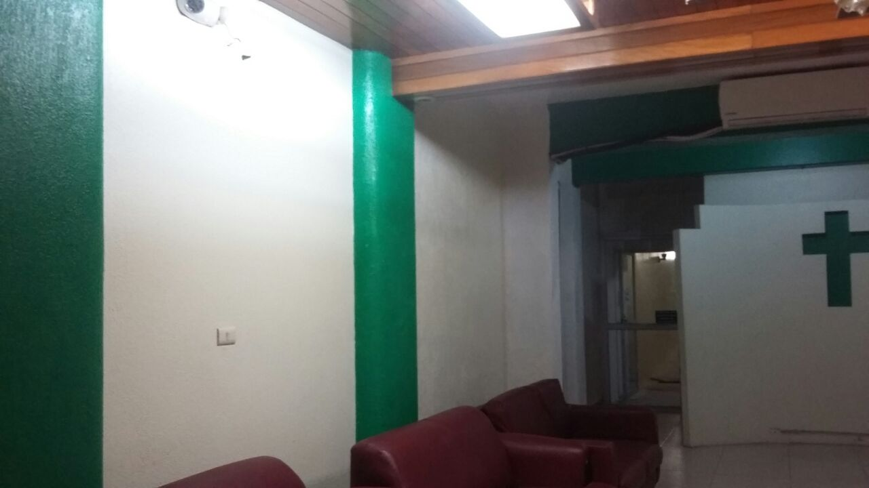

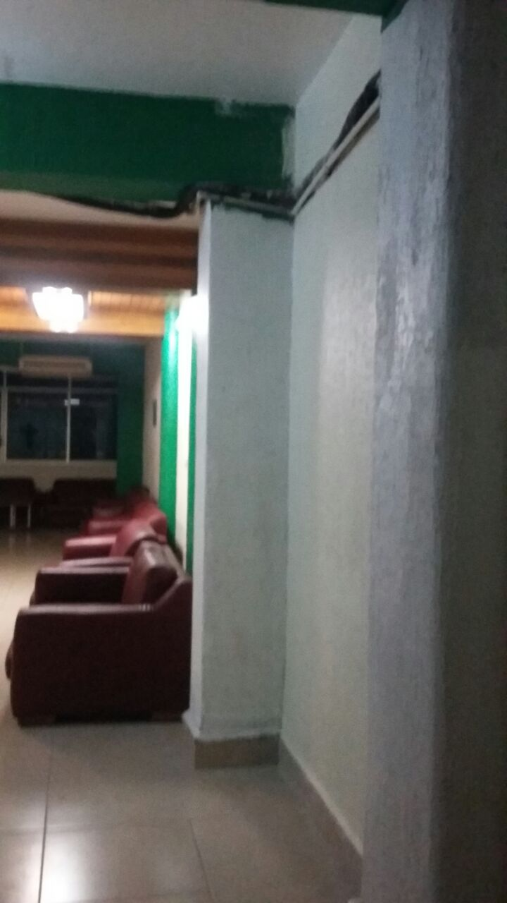

VELATORIO No. 17 TAPACHULA (100%)

BODEGA DE ATAUDES:

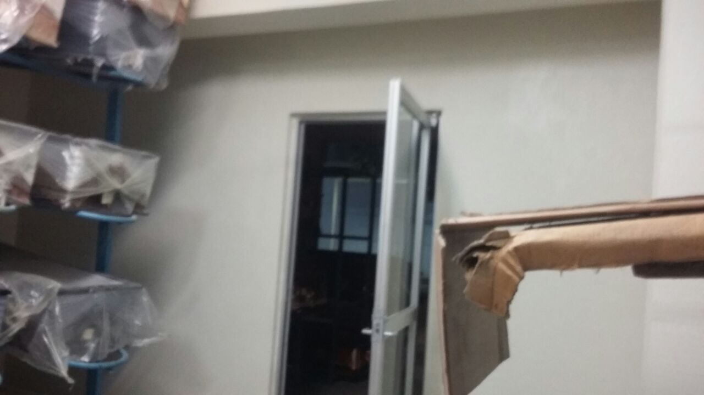

SALA DE EXHIBICION:

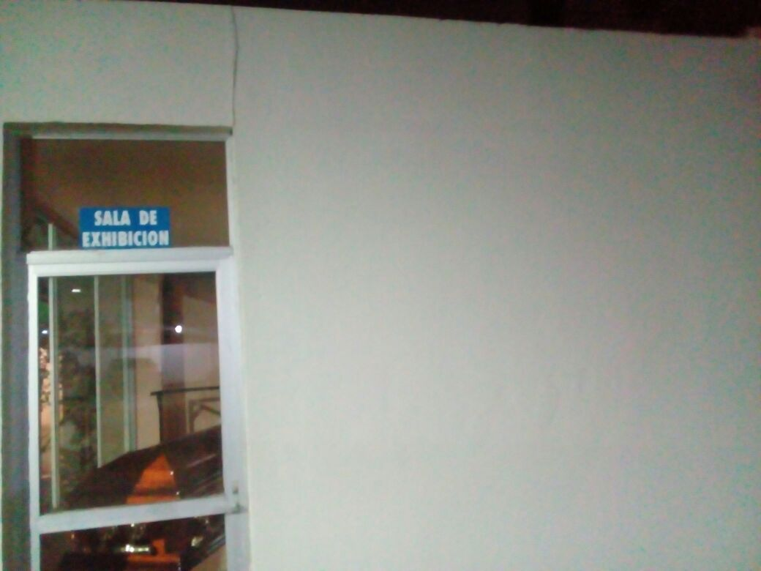

VELATORIO No. 17 TAPACHULA (100%)

PASILLOS:

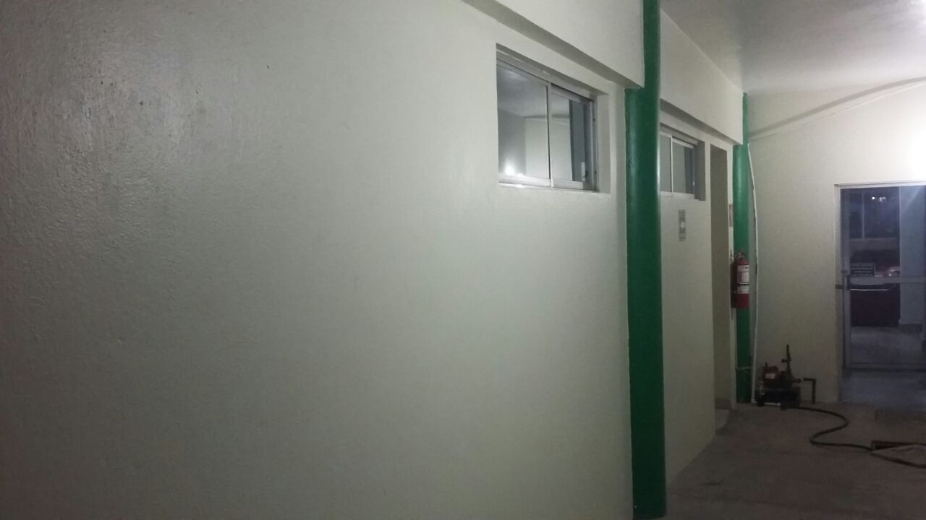

MESETAS DE LAVABOS:

